附件：1


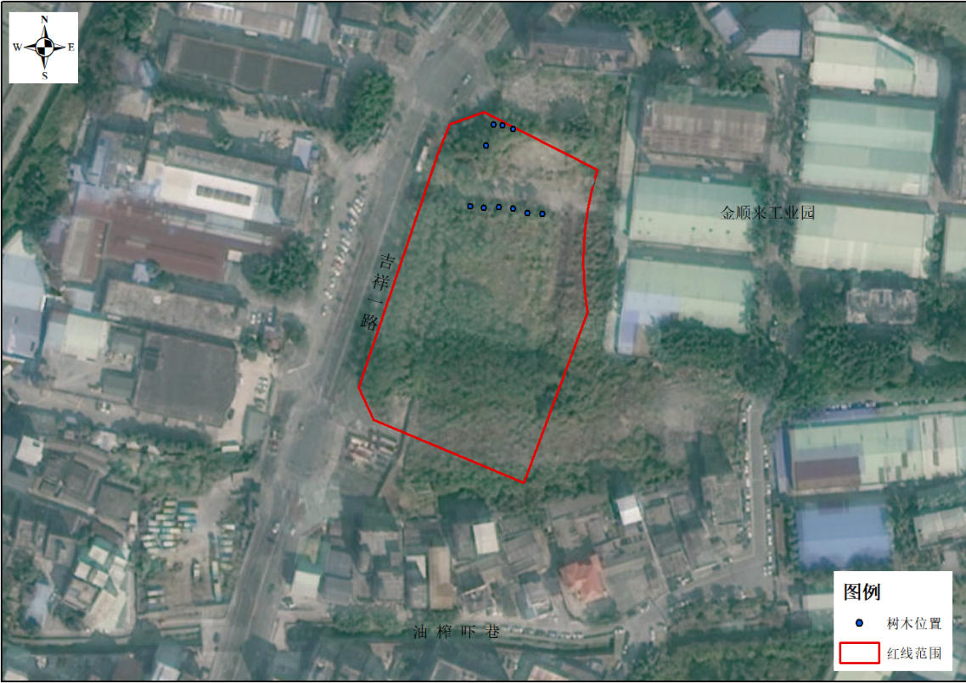
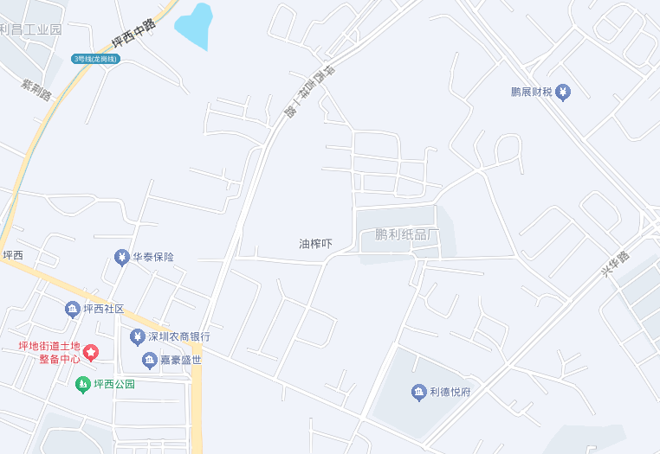

吉祥一路
金顺来工业园

油榨吓巷

项目位置及实施范围图

